***Dashboard & Charts***

*Kompakthandbuch*

ckg-logo.png

*Matthias Jenzen, CKG Entwicklung*

Inhalt

1 Einführung 3

1.1 Ziel 3

1.2 Basis Funktionen 4

1.3 Erweiterte Funktionen 4

2 Dashboard Homepage User Interface 5

2.1 Homepage, Grundaufbau 5

2.2 Einblenden versteckter Charts über Dropdown Menü 5

2.3 Drag & Drop - Anordnen der sichtbaren Charts 6

2.4 Ausblenden sichtbarer Charts 6

2.5 Report eines Charts aufrufen 7

3 Kunden individuelle Dashboard Homepages 8

3.1 Dashboard Homepage, Kunde „Lueg“ 8

# Einführung

## Ziel

Ziel ist es, für eine personalisierbare und kundenbezogene Dashboard Homepage den architektonischen .NET Unterbau zu entwickeln, mit dem Zweck der schnellen Integration neuer, sowie bestehender Web-Reports als Chart-Komponenten bzw. „Widgets“ .

Verschiedene Chart-Typen, wie z. B. Balken- und Kreisdiagramme sollen dabei ebenso unterstützt werden, wie die benutzerfreundliche Anordnungsmöglichkeit der einzelnen Dashboard Komponenten (Reihenfolge ändern, sowie das Ein- und Ausblenden einzelner Charts, ggfls. eine Kommentarfunktion für den User, etc).

Dabei wird jeder Chart (z. B. über eine SQL Konfigurationstabelle) mit einer vorhandenen Web-Report Anwendung verknüpft, sowie entsprechend parametrisiert   
(Art des Charts, Titel, Kurzbeschreibung, etc).

Durch diese Verbindung zu einer bestehenden Web-Applikation ist bereits die Berechtigungsebene geregelt: Die User-Berechtigungen (welcher User darf welche Charts sehen?) werden voll-automatisch von den Applikations-Berechtigungen geerbt.   
Somit sind webseitig keine weitere Administration und kein zusätzliches Customizing notwendig.

*Der .NET Unterbau ist bereits fertig gestellt und stellt ab August 2015 seine Funktionalität bereits für eine kundenbezogene Anwendung (Kunde VWL, ITA 8120 „Durchlaufzeiten“) zur Verfügung.*

Die Herausforderung dieses Jahreszieles ist die eigentliche Bereitstellung einer für „Chart API-fremde“ Entwickler simplen + aufwandarmen Programmier-Anbindung.

Es soll damit für jeden Web-Entwickler ohne Einarbeitungsaufwand möglich sein,

einen neuen Chart mit nur 1 Stunde Aufwand zu entwickeln!

Aufgrund dieser Software-architektonischen Herausforderung sollte dieses Jahresziel mit mindestens 60% gewichtet werden.

Dieses Jahresziel ist eher „programmier-lastig“.

Es bedarf aufgrund seines Anspruchs der Bereitstellung einer einfachen Programmieranbindung nur einer überschaubaren Dokumentation.

## Basis Funktionen

* Integration des Javascript Chart Frameworks “Flotr2” (<http://www.humblesoftware.com/flotr2/index> )
* Integration des Javascript Dashboard Frameworks  (<http://modeln.github.io/sDashboard>)
* Architektonischer .NET Unterbau mit Bereitstellung einer simplen, aufwandarmen Programmier-Anbindung für „API-fremde“ Entwickler   
  => mit dem Zweck der schnellen Integration neuer + bestehender Reports als Dashboard Chart-Komponente.  
  Es wird damit möglich sein, einen neuen Chart mit nur 1 h Aufwand zu entwickeln (dabei aber die bestehende Deployment Logistik berücksichtigend)
* Automatische Koppelung der Dashboard Charts an eine bestehende Report-Anwendung aus dem ServicesMvc Pool
* Report-Mehrfachkoppelung, d. h. ein Report kann mehrere Charts speisen  
  Beispiel: Ein Zulassungsreport kann einerseits eine Chart Komponente speisen „*Zulassungen der letzten 3 Monate / Kunde als Bar Chart*“ sowie eine zweite Komponente „*Prozentuale Verteilung der Zulassungen des letzten Jahres als Pie Chart*“
* Statisch konfigurierbarer Filter der Report-Daten als Datenquelle für den jeweiligen Dashboard Chart
* Lokalisierbarkeit, soweit es die Report-Daten zulassen.
* Vollautomatische Integration in die Berechtigungs-Struktur der zugehörigen Anwendung  („*Wer darf welchen Chart überhaupt sehen?*“)  
  => d. h. für jede Dashboard-Komponente benötigen wir für den Anfang *kein* eigenes Berechtigungskonzept, da wir die Berechtigungen aus der Report Anwendung „anzapfen“.
* Ein- und Ausblenden von einzelnen Dashboard Komponenten, persistierbar, User bezogen.
* Verschieben von einzelnen Dashboard Komponenten, persistierbar, User bezogen.

## Erweiterte Funktionen

Automatische Verlinkung von der Dashboard Chart-Komponente aus zum jeweiligen Report auf Basis des dem Chart zugrunden liegenden Report-Filters.  
Wir empfehlen eingehend, dieses Feature von Anfang mit einzuplanen, da Fragen der Integrität der Dashboard-Chart Daten so leicht beantwortet werden können.  
Z. B. Fragen wie   
*„Warum ist der Balken für die Zulassungen im Dezember so niedrig?? Wie setzen sich denn die Chart-Zahlen zusammen??“*  
=> können dann sehr leicht mit einem Button „*Zugrunde liegenden Report dieses Charts aufrufen*“ beantwortet werden.  
Direkt vom Chart aus würde dann der Report aufgerufen werden und dessen Pre-Selektionsfilter gleich mit analog zum Chart Filter voreingestellt werden.  
Beispiel:   
Ein Chart zeigt die Zulassungen jeweils der letzten 3 Monate an.  
Beim Aufruf des Reports würde der Report Pre-Selektionsfilter gleich auf diese 3 Monate synchron voreingestellt.

# Dashboard Homepage User Interface

## Homepage, Grundaufbau

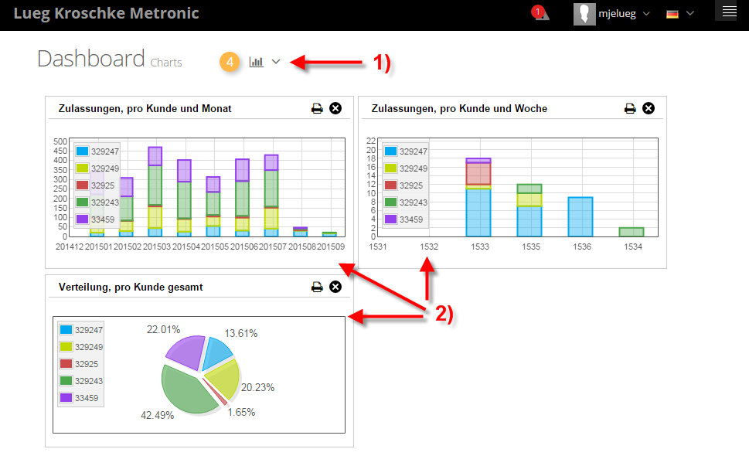

1. Versteckte Charts, per Dropdown Menü aufklappbar (User bezogen konfigurierbar)
2. Sichtbare Charts (User bezogen konfigurierbar)

## Einblenden versteckter Charts über Dropdown Menü

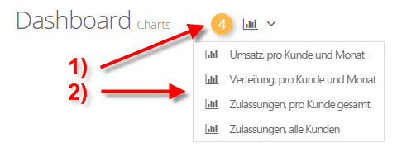

1. Anzeige Anzahl versteckter Chart Komponenten.
2. Per Dropdown Menü werden die versteckten Charts aufgelistet.  
   Mit Klick auf einen Chart im Menü wird dieser Chart eingeblendet.  
     
   Die neue Chart Anordnung wird automatisch User bezogen persistiert, sodass diese beim nächsten Seitenaufruf erhalten bleibt.

## Drag & Drop - Anordnen der sichtbaren Charts

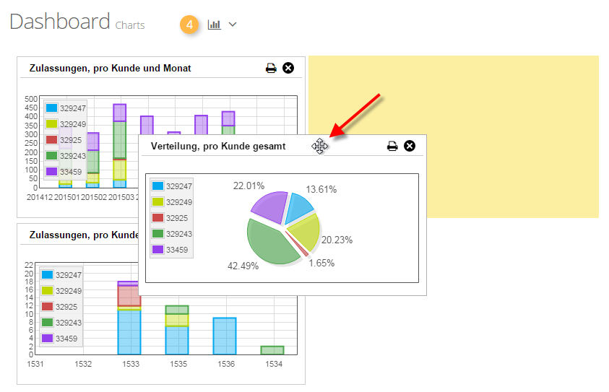

Die sichtbaren Charts können User bezogen auf dem Dashboard angeordnet bzw. verschoben werden.  
Die geschieht ganz einfach per Maus über „Drag & Drop“.  
  
Die neue Chart Anordnung wird automatisch User bezogen persistiert, sodass diese beim nächsten Seitenaufruf erhalten bleibt.

## Ausblenden sichtbarer Charts

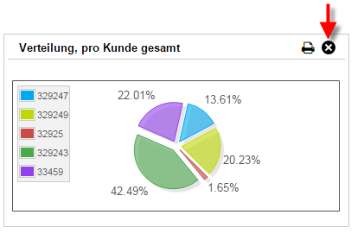

Ein sichtbarer Chart wird über den „Close“ Button in der Chart Titelleiste versteckt.

Die neue Chart Anordnung wird automatisch User bezogen persistiert, sodass diese beim nächsten Seitenaufruf erhalten bleibt.

## Report eines Charts aufrufen

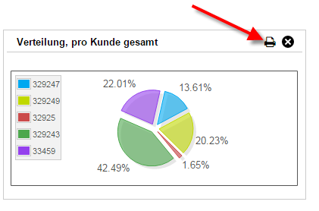

Über den „Print“ Button wird die dem Chart zugrunde liegende MVC Report Anwendung aufgerufen.

Die Verknüpfung von Chart mit einer Report Anwendung wird später in diesem Handbuch erläutert.

# Kunden individuelle Dashboard Homepages

## Dashboard Homepage, Kunde „Lueg“

